Ikona menom Škoda Octavia oslavuje 30 rokov. Oslavy sprevádza atraktívne 0% financovanie, bonus až do 3 150 eur, servisný balík na 5 rokov grátis a ďalšie benefity

› Model Škoda Octavia oslavuje 30 rokov od svojho novodobého uvedenia na trh a patrí medzi najúspešnejšie vozidlá značky v Európe aj na Slovensku
› Pri príležitosti tohto jubilea prichádza značka Škoda s atraktívnou ponukou značkového financovania s úrokom 0% a bez spracovateľského poplatku
› Zvýhodnené financovanie prináša zákazníkom transparentné a dostupné riešenie pri kúpe nového vozidla
Bratislava, 29. apríla 2026 – Jeden z najúspešnejších modelov v histórii značky Škoda, legendárna Octavia, oslavuje 30 rokov od svojho novodobého uvedenia na trh. Pri tejto príležitosti prichádza značka s výnimočnou ponukou značkového financovania s úrokom 0 % a bez spracovateľského poplatku, vďaka ktorej je dnes dostupnejšia než kedykoľvek predtým. Navyše, tento obľúbený model je možné získať s bonusom až do 3 150 eur, servisným balíkom na 5 rokov / 100 000 km grátis, 5-ročnou zárukou / 100 000 km v cene a aj zimnými kompletnými kolesami.
Od svojho debutu v roku 1996 si Octavia vybudovala silnú pozíciu nielen na Slovensku, ale aj na globálnych trhoch. Kombinácia spoľahlivosti, praktickosti, nadčasového dizajnu a výborného pomeru ceny a úžitkovej hodnoty z nej urobila dlhodobo najpredávanejší model značky. Za tri dekády si získala dôveru miliónov vodičov po celom svete - od rodín, cez malé firmy, až po veľkých flotilových zákazníkov.
„Octavia je dlhodobo srdcom značky Škoda. Už 30 rokov predstavuje ideálne spojenie priestoru, technológií a atraktívneho dizajnu. Aj preto sme sa rozhodli toto jubileum osláviť ponukou, ktorá zákazníkom okrem iného prináša reálnu pridanú hodnotu v podobe 0% financovania, bonusu až do výšky 3 150 eur a servisného balíka, vďaka čomu sa Octavia stáva výrazne dostupnejšou,“ hovorí Michal Pres, vedúci marketingu a produktu v spoločnosti Škoda Auto Slovensko a dodáva: „Aktuálna kampaň umožňuje zákazníkom zadovážiť si nové vozidlo bez úrokov a bez spracovateľského poplatku. Ide o riešenie, ktoré reflektuje potreby dnešných zákazníkov, a to transparentnosť, predvídateľnosť a maximálny komfort.“
Moderná Octavia pritom ponúka najnovšie asistenčné systémy, pokročilú konektivitu aj efektívne motorizácie, ktoré spĺňajú prísne emisné normy. Vďaka tomu zostáva relevantnou voľbou aj v čase rýchlych technologických zmien v automobilovom priemysle. Oslava 30. výročia tak nie je len pripomenutím bohatej histórie modelu, ale aj pozvánkou pre nových zákazníkov, aby sa stali súčasťou jej príbehu. Ponuka platí pre fyzické osoby - nepodnikateľov.
Reprezentatívny príklad financovania:
Reprezentatívny príklad financovania pre Škoda Octavia 1.5 TSI 85kW v akciovej cene 23 550 € vrátane DPH, pri fixnej úrokovej sadzbe 0 % p. a., bez spracovateľského poplatku, pri výške poskytnutého úveru 16 485 € a pri 30 % akontácii je mesačná splátka 552,29 €. Mesačná splátka zahŕňa povinné zmluvné poistenie a havarijné poistenie. Ročná percentuálna miera nákladov (RPMN) vrátane poistenia je 10,82 %. Celková čiastka k úhrade 26 947,44 €. Doba splatnosti úveru je 36 mesiacov a počet splátok je 36. Uvedené sumy sú s DPH. Financovanie zabezpečuje spoločnosť Porsche Finance Slovakia s. r. o., poistenie zabezpečuje spoločnosť Porsche Broker Slovakia, s. r. o.
Kombinovaná spotreba a emisie CO₂ automobilov Škoda Octavia podľa cyklu WLTP: 4,2 – 7,2 l/100 km, 111 – 163 g/km. Uvedené informácie a fotografie majú len informatívno-ilustračný charakter. Podrobnosti o ponuke, konečných cenách a špecifikácii vám poskytne autorizovaný predajca značky Škoda.
Viac informácií nájdete na www.skoda-auto.sk alebo v sieti autorizovaných predajcov značky Škoda.

Pre ďalšie informácie, prosím, kontaktujte:
Zuzana Kubíková, PR manager Škoda Auto Slovensko s.r.o.
M: +421 904 701 339
zuzana.kubikova2@skoda-auto.sk

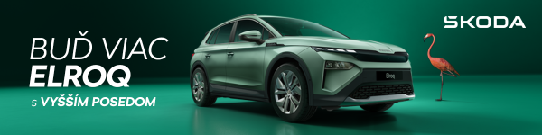
 | /SkodaAutoSK |  | /SkodaAutoSK

Fotografie k téme:
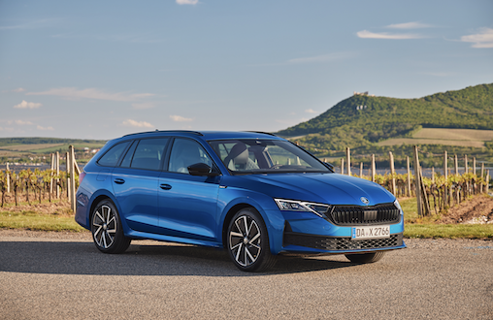 | Ikona menom Škoda Octavia oslavuje 30 rokov. Oslavy sprevádza atraktívne 0% financovanie či bonus až do 3 150 eur  Jeden z najúspešnejších modelov v histórii značky Škoda, legendárna Octavia, oslavuje 30 rokov od svojho novodobého uvedenia na trh. Pri tejto príležitosti prichádza značka s výnimočnou ponukou financovania pre tento model s úrokom 0 %, bonusom až do 3 150 eur, servisným balíkom na 5 rokov, 5-ročnou zárukou a zimnými kompletnými kolesami v cene vozidla.  Download Zdroj: Škoda Auto

Škoda Auto
› sa v novom desaťročí úspešne riadi stratégiou „Next Level Škoda Strategy“;
› sa usiluje o to, aby sa do konca dekády zaradila medzi tri najpredávanejšie značky v Európe tým, že zákazníkom ponúka to najlepšie z oboch svetov prostredníctvom radu atraktívnych modelov s plne elektrickými, hybridnými a spaľovacími pohonnými jednotkami;
› efektívne využíva potenciál na dôležitých rastových trhoch ako je India a severná Afrika, Vietnam a región ASEAN;
› v súčasnosti zákazníkom ponúka 12 modelových radov osobných automobilov: Fabia, Scala, Octavia, Superb, Kamiq, Karoq, Kodiaq, Elroq, Enyaq, Slavia, Kylaq a Kushaq;
› v roku 2025 dodala zákazníkom po celom svete viac ako 1 040 000 vozidiel;
› je už viac ako 30 rokov súčasťou koncernu Volkswagen, jedného z globálne najúspešnejších výrobcov automobilov;
› je súčasťou Brand Group CORE, organizačnej fúzie objemových značiek koncernu Volkswagen, ktorej cieľom je dosiahnutie spoločného rastu a významné zvýšenie celkovej efektivity všetkých piatich objemových značiek;
› samostatne vyvíja a vyrába komponenty ako batériové systémy pre platformu MEB, motory a prevodovky pre ďalšie značky koncernu Volkswagen;
› prevádzkuje tri výrobné závody v Českej republike, má výrobné kapacity v Číne, na Slovensku a v Indii, väčšinou prostredníctvom koncernových partnerstiev, ďalej taktiež na Ukrajine v spolupráci s lokálnym partnerom;
› celosvetovo zamestnáva viac než 40 000 ľudí a je aktívna na viac ako 100 trhoch.

